Лицей Академии Яндекса

Детский технопарк «Кванториум»

Проект по направлению Pygame по теме:

**«Soul Knight: PC Edition»**

Проект разработали:

Прилепин Александр,

Гавриленко Лилия,

Антипина Елизавета

Руководитель проекта:

Замятина Ольга Владимировна,  
преподаватель   
Лицей Академии Яндекса

Калининград

2023

# Содержание

Содержание 2

Введение 3

Описание реализации 4

Техническое задание 4

Схема проекта 5

Используемые библиотеки 6

Реализуемые технологии 7

Реализация проекта 7

Скриншоты выполненного проекта 8

Тестирование приложения 8

Заключение 9

# Введение

В свободное время нам часто хочется развлечься, например, поиграть в интересную видеоигру. Всем участникам нашей команды нравится популярная игра “Soul Knight”. Поэтому мы решили создать что-то своё, более интересное и увлекательное, на основе данной игры.

**Цель:**

Создать прототип игры “Soul Knight”.

**Задачи:**

1. Научиться работать в команде
2. Составить техническое задание по теме
3. Изучить технологию Pygame и необходимые инструменты
4. Протестировать работу приложения
5. Собрать в исполняемый файл

# Описание реализации

## Техническое задание

Игра должна содержать:

* Меню
* Настройки
* Звук
* Достижения
* Сложность
* Комната для обучения (в разработке)
* Загрузочное окно
* Уровни с врагами или боссом
* Оружие
* Игровая валюта
* Усиления
* Титры

**Меню**

При запуске игры сначала появляется окно меню программы. На всей области окна расположен фон с названием игры. На нём находятся 4 кнопки: настроек, комнаты для обучения, начала игры, начала игры на определённом уровне.

**Кнопка настроек:** при нажатии перемещает пользователя в настройки игры, где можно выбрать необходимые параметры и узнать достижения.

**Кнопка комнаты обучения:** при нажатии перемещает пользователя в локацию игры, где игрок с неограниченным уровнем жизни может ознакомиться с оружием и движением игры.

**Кнопка начала игры:** при нажатии перемещает пользователя на первый уровень игры.

**Кнопка начала игры на определённом уровне:** даёт право пользователю начать игру на уровне, на котором он закончил играть.

Также присутствует кнопка закрытия игры.

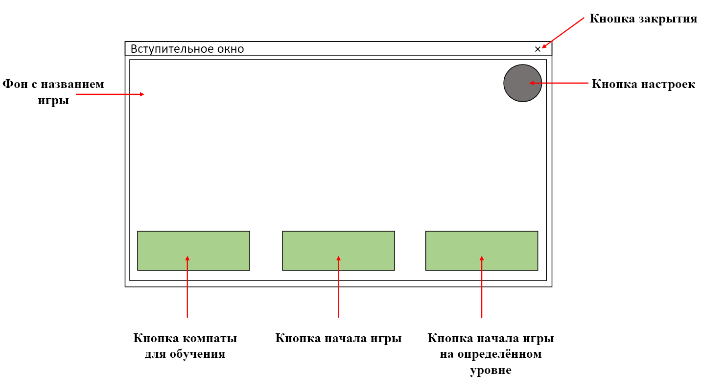

**Настройки**

**При нажатии на кнопку настроек в меню игры, открывается окно, содержащее 3 текстовые строчки: сложность, достижения, звук, а также 6 кнопок: сложности 1 (минимальной), сложности 2 (средней), сложности 3 (максимальной), достижений, включения и выключения звука, перехода в меню.**

**Все надписи (текстовые строчки) дают понять пользователю, какая кнопка за что отвечает.**

**Кнопка сложности 1 (минимальная): при нажатии кнопка обводится в белый круг, на данном этапе кнопка находится в разработке.**

**Кнопка сложности 2 (средняя): при нажатии кнопка обводится в белый круг, на данном этапе кнопка находится в разработке.**

**Кнопка сложности 3 (максимальная): при нажатии кнопка обводится в белый круг, на данном этапе кнопка находится в разработке.**

**Кнопка достижений: позволяет пользователю посмотреть данные о своих выигрышах и проигрышах в игре.**

**Кнопка включения и выключения звука: при нажатии кнопка изменяется с выключенного звука на включенный, в следствии чего пользователь может слышать музыку, сопровождающую игру.**

**Кнопка перехода в меню:** при нажатии пользователь обратно возвращается на главный экран (меню).

Также присутствует кнопка закрытия игры.

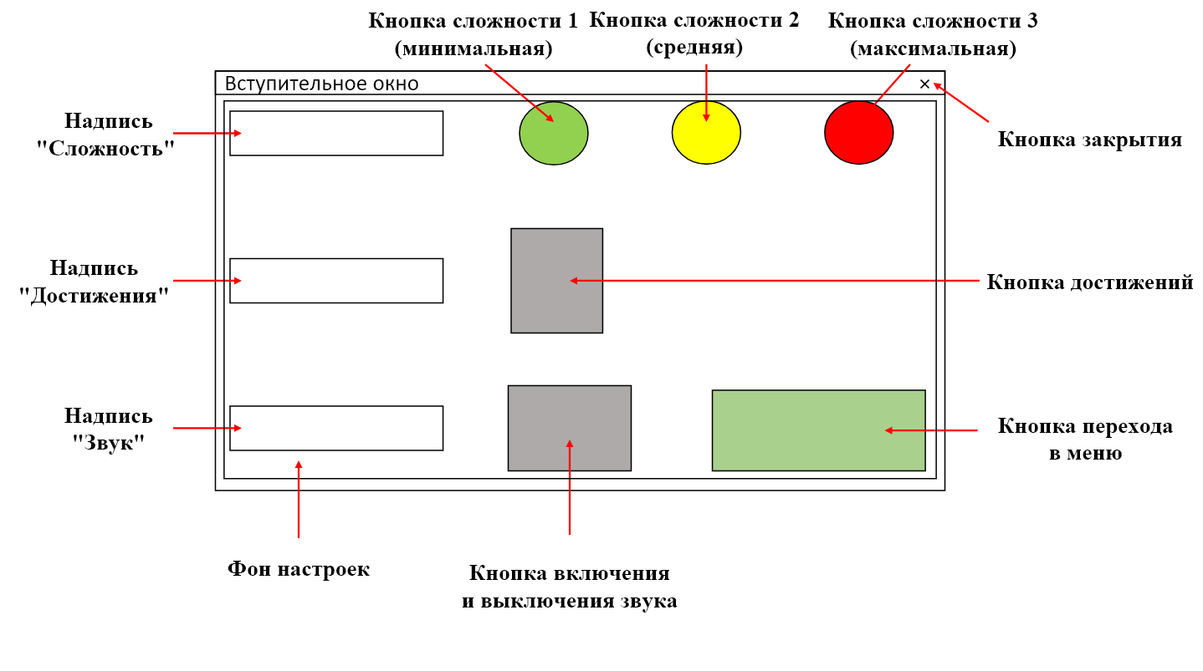

**Загрузочное окно**

При запуске игрового поля сначала на экране появляется загрузочное окно, которое находится на экране в течение 3 секунд. На всей области окна расположен фон, содержащий надпись “Loading...”, свидетельствующая о необходимости пользователя подождать небольшое количество времени перед началом игры.

Также присутствует кнопка закрытия игры.

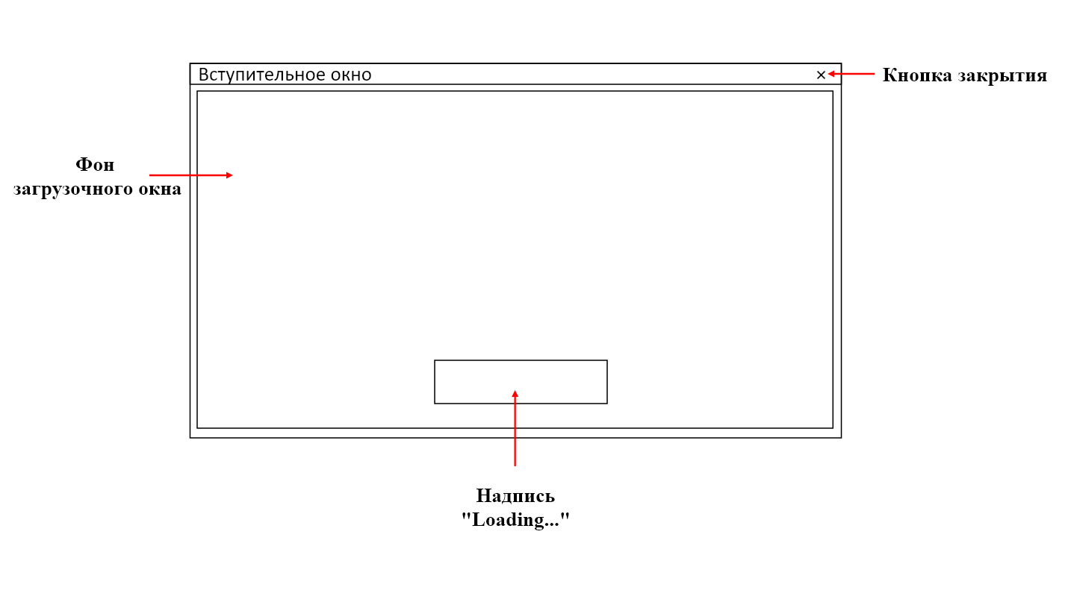

**Пример уровня**

**При запуске игры появляется уровень, содержащий двух игроков и несколько врагов. У игроков и врагов есть свои уровни жизни, по истечению которых они умирают. У игроков также есть пополняемость оружия, которая уменьшается при его использовании и восстанавливается с течением времени. После прохождения уровня у игроков пополняется валюта, с использованием которой они могут приобретать усиления.**

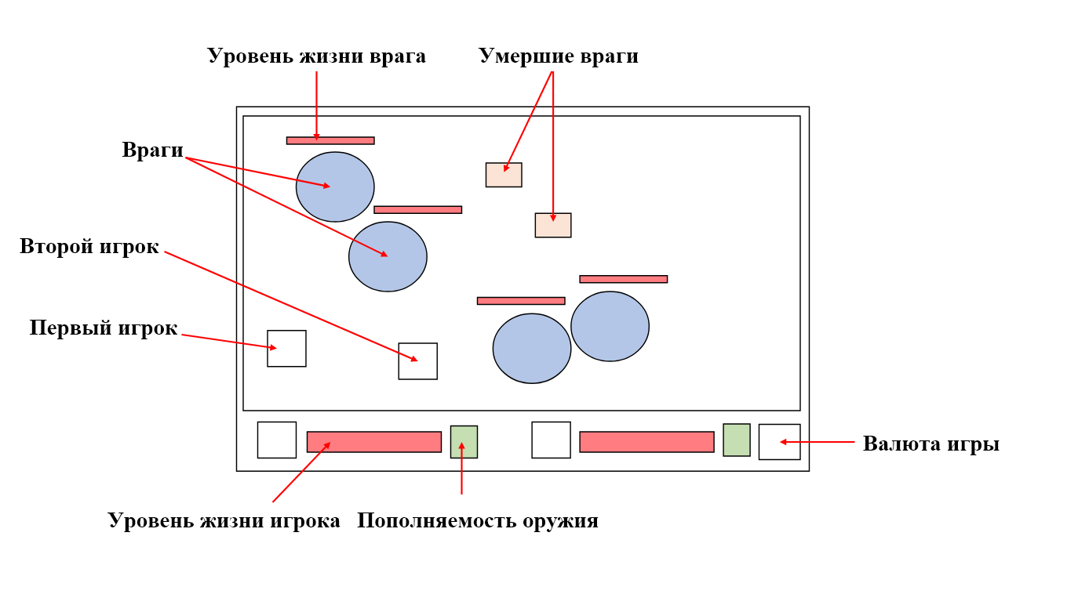

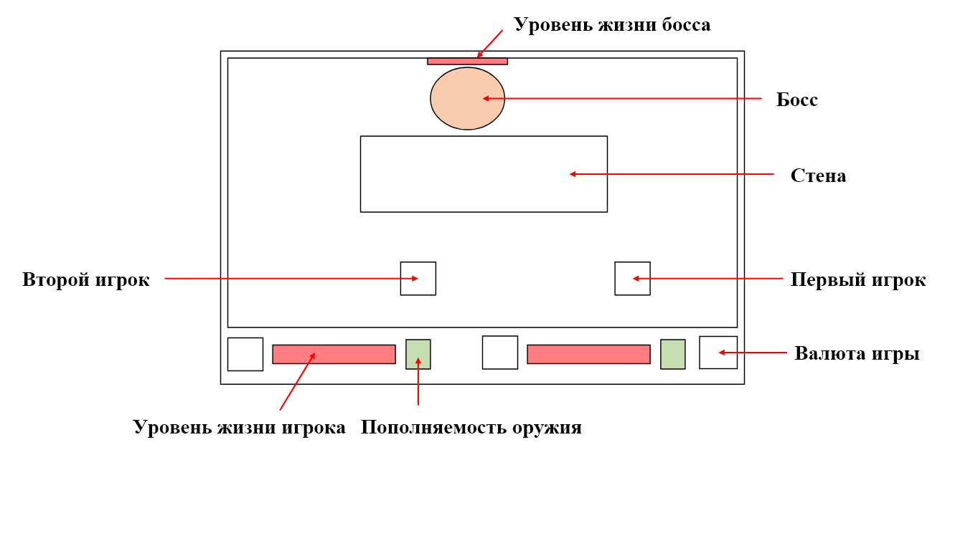

## Схема проекта

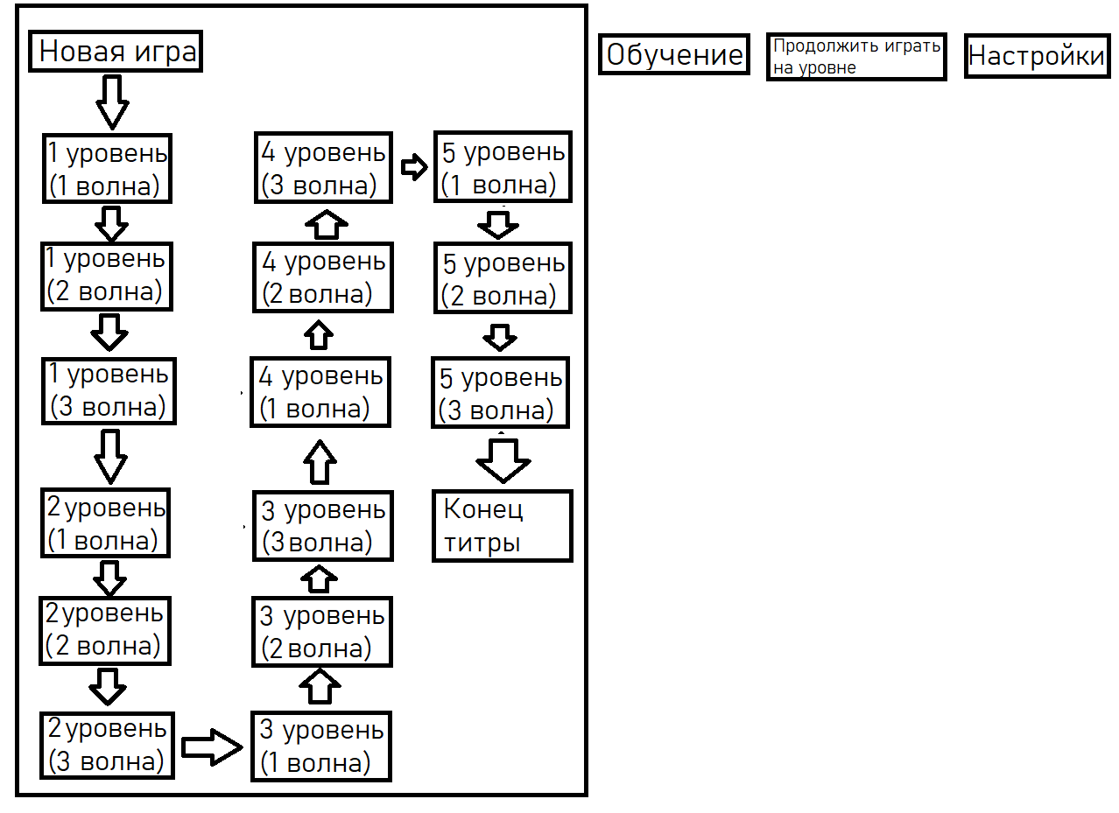

## Используемые библиотеки

При выполнении проекта наша команда использовала 3 библиотеки:

pygame

random

math

## Реализуемые технологии

Для написания кода мы использовали: pygame (реализация меню, настроек, комнаты обучения, игрового поля), random (), math (), соединение нескольких файлов с кодами (меню и настройки, комната обучения, игровое поле и титры).

## Реализация проекта

После разработки идеи и технического задания наша команда приступила к написанию программы, поиску музыки, подходящих героев и иллюстрация для оформления проекта.

Каждый из нас проделал определённую работу в написании кода.

**Саша** составил игровое поле, прописал уровни, врагов, босса, двух игроков, оружие, усиления, волюту игры и звук.

**Лиля** написала меню, настройки, загрузочное окно и титры.

**Лиза** написала комнату для обучения игрока необходимым навыкам движения и стрельбы.

Игру можно ещё усовершенствовать, например, добавив выбор сложностей пользователю.

## Скриншоты выполненного проекта

**Окно меню:**

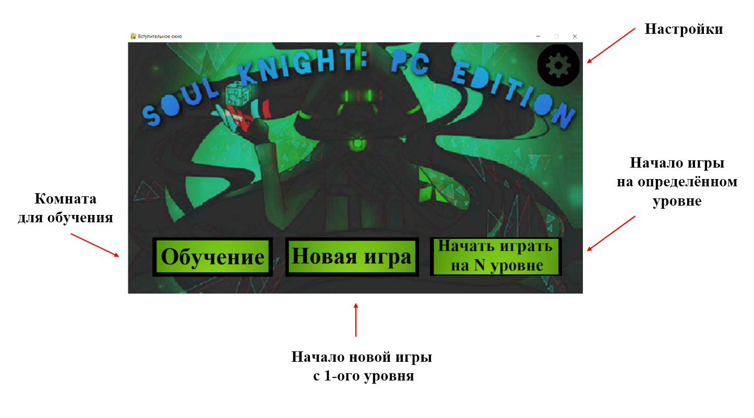

**Окно настроек:**

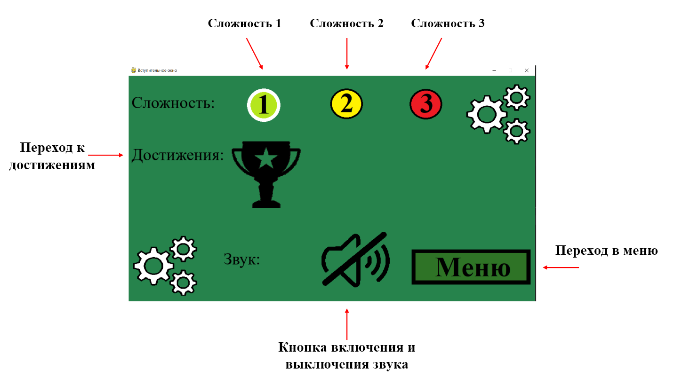

**Загрузочное окно:**

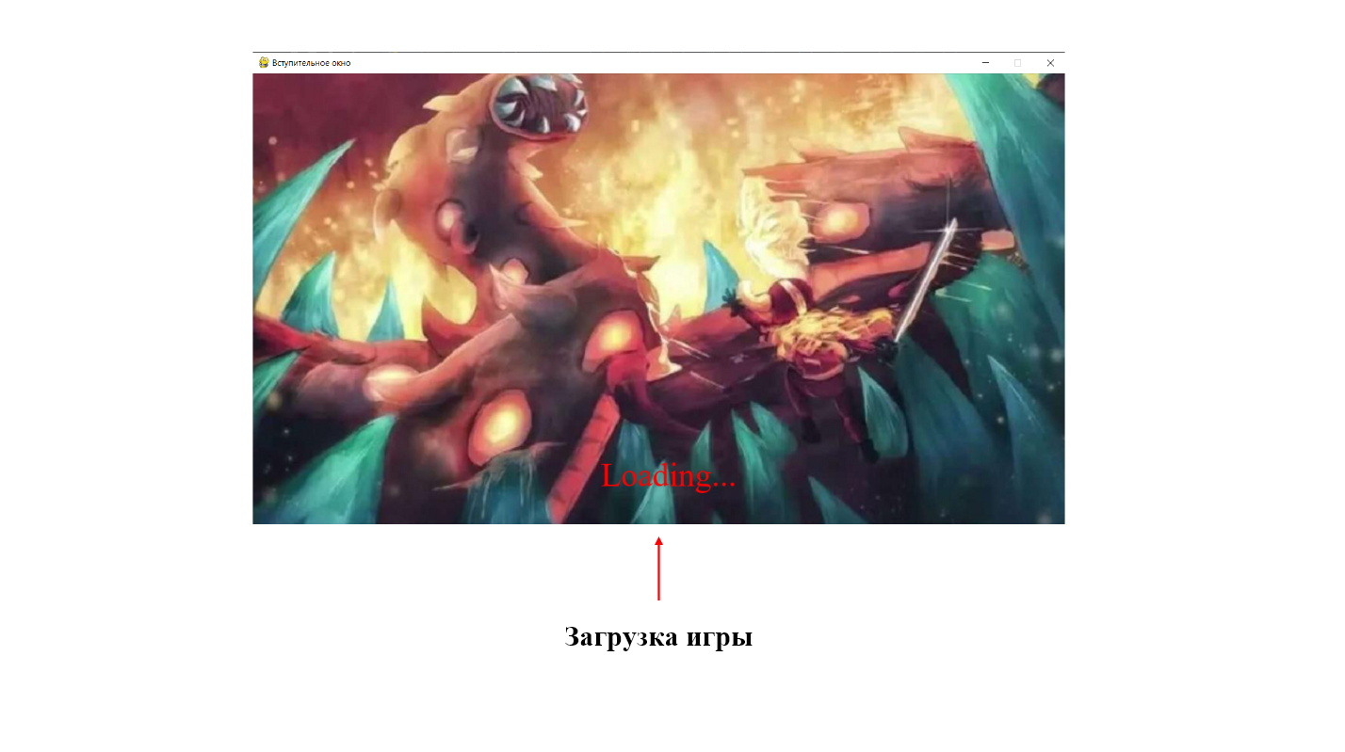

**Пример уровня**

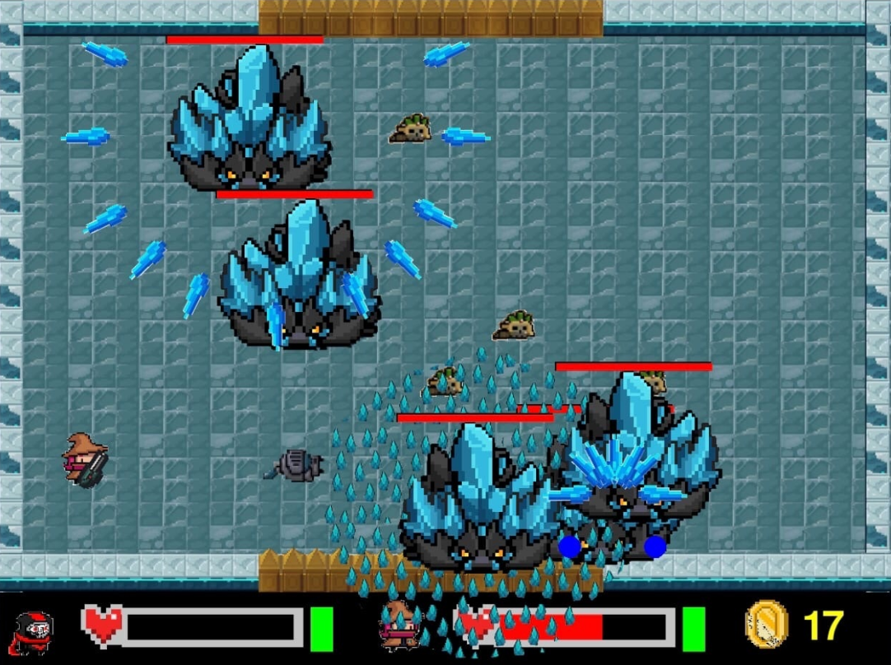

## 

## Тестирование приложения

Тестирование программы у нас заняло несколько дней. Мы устраняли баги (дефекты) и неточности в коде и оформлении игры.

Сейчас же программа работает корректно.

**Не понравилось:**

* отсутствие трёх уровней сложности и второго статичного босса

**Понравилось:**

* была осуществлена идея игры

## Заключение

Согласно поставленной цели нам удалось реализовать проект полностью и внести дополнительный функционал, который делает приложение более интересным и удобным для пользования.

**Вывод:** приложение работает, но его можно ещё больше усовершенствовать и дорабатывать, например, сделать сложность игры, новые уровни и босса.